Jak zostać piwnym ekspertem?
Piwo to trunek, który kryje w sobie szeroki wachlarz smaków i zapachów. Aby wyczuć te najbardziej subtelne, potrzeba wielu lat praktyki, sprawnego nosa i… wrodzonego wyczucia. Każdy jednak może spróbować trudnej sztuki jaką jest sensoryka piwa i dać sobie szansę na wysłuchanie pełnej opowieści, którą ma nam do przekazania złoty trunek.

Zanurzenie się w głębię piwa i odkrycie pełnego zakresu smaków i zapachów, które oferuje, to niezwykła podróż. Wymaga ona jednak odpowiedniego przygotowania i odejścia od najbardziej popularnego stylu picia piwa, polegającego na wychylaniu kufla w kilku większych łykach.

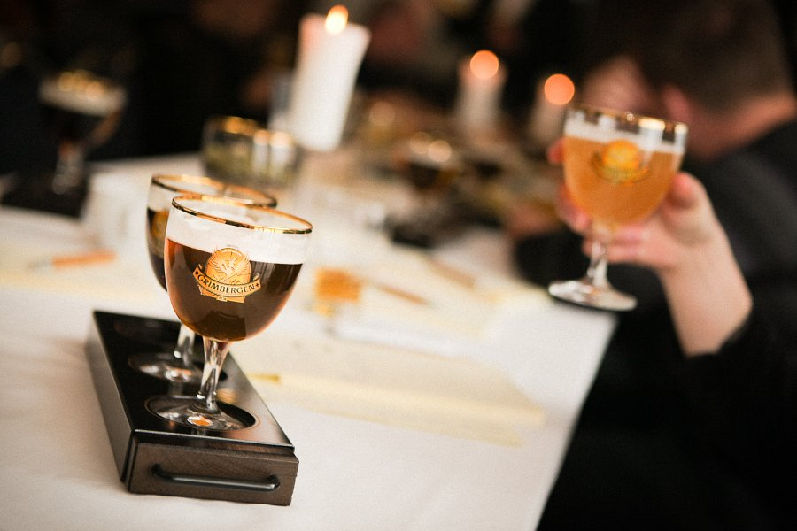
Pięć kroków ku mistrzostwu
Degustacja piwa to proces, który wymaga czasu i cierpliwości. Ta jednak popłaca - powolne smakowanie piwa i zagłębianie się w trunek wszystkimi zmysłami pozwala na wyodrębnienie w piwie poszczególnych elementów jego smaku i zapachu, wyczucie słodyczy, goryczki, nut czekoladowych, karmelowych, czy akcentów bergamotki i cytrusów.

Krok 1. Zanim posmakujemy piwa weźmy kufel do ręki, zamknijmy oczy, włóżmy nos do szklanki i spróbujmy wyczuć obecne w trunku aromaty. Następnie powąchajmy piwo w inny sposób, krótko i intensywnie wciągając powietrze nosem, powtarzając czynność kilka razy.
Krok 2. Aby wydobyć z trunku jeszcze więcej nut zapachowych przykryjmy dłonią kufel i zamieszajmy nim - dzięki temu niektóre aromaty uniosą się do góry i wypełnią przestrzeń między trunkiem a dłonią, a gdy ją podniesiemy nasze nosy wypełni szeroka paleta intensywnych nut zapachowych.
Krok 3. Ostatnim krokiem jest posmakowanie piwa. Zatkajmy nos i weźmy pierwszy łyk napoju, od razu go połykając, aby pozwolić językowi wyczuć charakterystyczną, piwną goryczkę. Dzięki oddzieleniu zmysłu zapachu i smaku zagwarantujemy podniebieniu silniejsze bodźce smakowe.
Zadbajmy o różnorodność

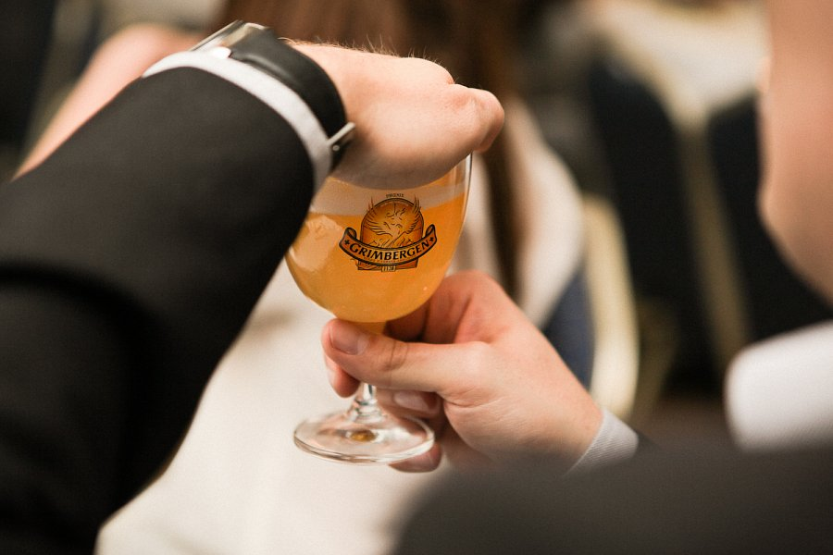
Prawdziwy smakosz piwa musi umieć odróżnić od siebie poszczególne rodzaje trunków. Nie wystarczy jednak rozróżnienie piwa jasnego od ciemnego, czy słodkiego od gorzkiego. Profesjonalni eksperci zajmujący się sztuką sensoryki potrafią wyodrębnić ze smaku piwa najdelikatniejsze aromaty i nuty smakowe i dzięki temu są w stanie odróżnić trunki, które pozornie wydają się identyczne.
Smakowanie różnych rodzajów piwa uczy nasze zmysły wyodrębniać charakterystyczne dla piwa cechy, dając im pojęcie o pełnym zakresie smaków i aromatów. Dzięki takiej wiedzy jesteśmy w stanie wyraźnie wyczuć i opisać różnice, które zarejestrują nasz nos i podniebienie. Im dłużej zajmujemy się sensoryką i im więcej piw poddamy „testowi”, tym szersze spektrum doświadczenia będziemy mieli i tym samym większe możliwości sensoryczne jako eksperci piwni.
Uczmy się od specjalistów
Jeśli mamy możliwość wykorzystania wiedzy osób, które mogą w krótkim czasie przybliżyć nam podstawy sztuki sensorycznej, warto wykorzystać ich wieloletnie doświadczenie i sugestie. Pomogą nam one później w samodzielnym odkrywaniu tajników smakowych piwa.Zwłaszcza, jeśli traktujemy naszą pasję poważnie, możemy wziąć udział w profesjonalnym kursie sensorycznym. Szkolenia organizowane są m.in. przez Polskie Stowarzyszenie Piwowarów Domowych, dzięki którym podstawy sztuki sensorycznej mogło zdobyć wielu obecnych ekspertów piwnych w Polsce. W zeszłym roku członkowie Bractwa Feniksa, zrzeszającego fanów belgijskiego piwa klasztornego Grimbergen, mieli szansę wzięcia udziału w warsztatach sensorycznych z udziałem eksperta piwnego, Michała Kopika. Uczestnicy warsztatów mieli możliwość przetestowania swoich umiejętności na trzech rodzajach piwa Grimbergen – Blonde, Double oraz Blanche. „Wydawać by się mogło, że piwny ekspert to zawód łatwy i przyjemny. Co do przyjemności nie sposób się nie zgodzić, jednak w żadnym względzie nie jest prosty. Należy nieustannie poszerzać swoją wiedzę, poznawać piwa wszystkich gatunków, testować swoje zmysły. Tak jak każda praca ekspercka wymaga dużo czasu na szlifowanie umiejętności i wielu lat doświadczenia.” – mówił na warsztatach Michał Kopik.
Pamiętajmy jednak, że „nie musimy być doskonali, by zacząć, ale musimy zacząć, aby osiągnąć doskonałość.”

